2018-2019学年度第一学期期末学情分析样题
八年级物理
一、选择题（本题共12小题，每小题2分．共24分．）
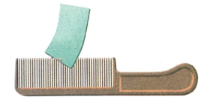
1．如图所示，用一张硬卡片先后在木梳的齿上划过，第一次快些，第二次慢些，两次划动时均保持齿的振动幅度相同，则听到的声音第二次与第一次对比
第1题图
A．音调变高
B．音调变低
C．响度变大
D．响度变小

2．下列四幅图中物态变化相同的一组是
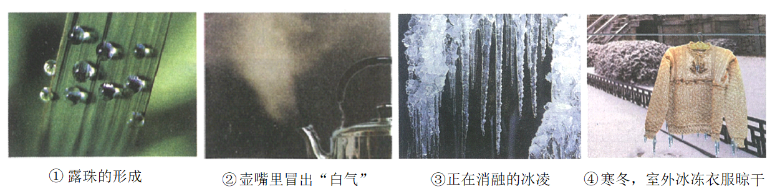
A．①② B．①③ C．②③ D．②④
第2题图

3．如图所示,下列现象与其物理知识不相符的是
A．影子的形成——光的直线传播 B．小孔成像——光的反射
C．湖水中青山的倒影——平面镜成像 D．雨后天空出现彩虹——光的色散

4．如图所示，四位同学画出小丑玩偶在平面镜中所成的像，其中正确的是
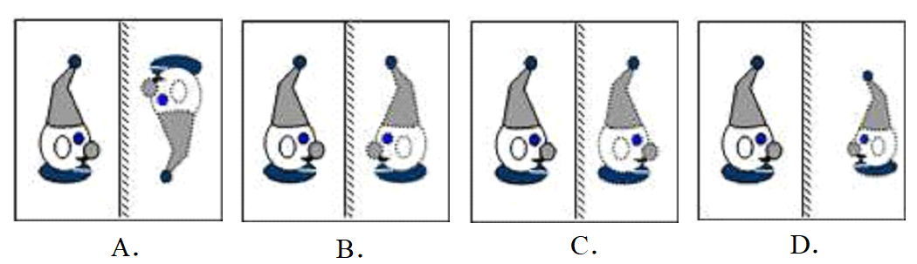
．
第4题图

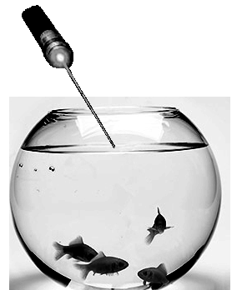
5．如图所示，小梦用激光对准看到的小鱼照射，以下说法正确的是
第5题图
A．能照亮小鱼，因为激光照到了鱼身上
B．不能照亮小鱼，因为激光照到鱼身的上方
C．不能照亮小鱼，因为激光照到鱼身的下方
D．能照亮小鱼，因为激光照到鱼的像上，使像的反射的光变强

6．下列单位换算中正确的是
A．3.6km=3.6km×1000m=3600m B．3.6km=3.6km×1000=3600cm
C．3.6km=3.6×1000m=3600m D．3.6km=3.6×1000=3600m

7．在没有其它光照情况下，舞台追光灯发出的绿光照在穿白色上衣，红裙子的演员身上，观
众看到她是
A．上衣呈绿色，裙子呈紫色 B．上衣呈绿色，裙子不变色
C．全身呈绿色 D．上衣呈绿色，裙子呈黑色

8．下列说法正确的是
A．擦在皮肤上的酒精很快变干，是升华现象,需要吸热
B．用扇子扇沾有酒精的温度计的玻璃泡，其示数将一直下降
C．冰棍周围冒白气是汽化现象
D．洗澡间的镜子上有水雾过一段时间又没了，发生的物态变化是先液化后汽化

9．在如图所示的四种现象中，属于光的折射现象的是
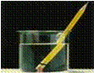
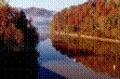
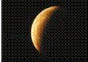
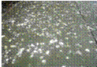
第9题图

A．

B．

C．

D．

A．铅笔好像在水面处折断 B．景物在水中形成“倒影”
C．月食的形成 D．浓密树荫中呈现圆形光斑
10．探究活动中，掌握研究问题的方法非常重要．例如，探究声音的产生的条件时，将发声的音叉靠近泡沫小球，小球被弹起．以下活动中所用方法与上述研究方法相同的是
A．在研究光的直线传播规律时引入了光线
B．探究平面镜成像特点时，用等大的两个棋子探究像与物的大小关系
C．测量人体体温时，利用体温计内水银柱的长度变化来显示人体的温度高低
D．探究声音的传播时，将发声手机置于瓶内，不断抽出瓶内气体，听到声音越来越小
11．将一个凸透镜正对太阳，在距凸透镜10cm处得到一个最小、最亮的光斑．将一个物体放在此透镜前30cm处，则可在凸透镜的另一侧得到一个
A．倒立、放大的实像 B．倒立、缩小的实像
C．正立、等大的虚像 D．倒立、等大的实像

12． 甲、乙两物体同时同地向东做直线运动，它们的s﹣t图像如图所示．由图像可知（ ）
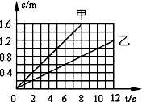
A．甲的速度小于乙的速度
第12题图
B．经过6s，甲在乙前面1.2m处
C．以甲为参照物，乙向西运动
D．甲和乙都做变速直线运动

二、填空题（每空1分，共26分）
13．敲响的音叉接触水面能溅起水花，说明声音是由于物体的 ▲ 而产生的；上课铃敲响，小明听到了室外传来了李老师的讲话的声音，他是根据不同人声带发出声音的 ▲
不同来判断的，李老师的声音是通过 ▲ 传入小明的耳中．
14．由于气候较冷，学校各班早上暂停拖地．这样做的目的是防止水发生 ▲ ，避免使同学们摔倒受伤；小林在家打开冰箱门，发现冷冻室的侧壁上有很多霜，这是水蒸气
▲ （以上两空均填物态变化名称）形成的，这个过程中水蒸气 ▲ （选填“吸收”或“放出”）热量；晚上外面气温骤降，早上小明看到窗户上会结上一层冰花，这层冰花出现在窗户玻璃的 ▲ （选填“内”或“外”）侧，当他走到室外，眼镜上 ▲ （选填“会”或“不会”）会蒙上一层水雾．
15．如图，一束太阳光通过三棱镜折射后，被分解成 七种颜色的光，在白色光屏上形成一条七彩光带，这个现象叫光的 ▲ ，其中红、 ▲ 、蓝，称为光的三原色；红光的外侧有一种人眼看不见的光线，它具有 ▲ 效应，它在真空中的传播速度约为
▲ m/s．
16．公园里有一座桥，桥下水深为2m，桥上一彩灯距水面3m，则该彩灯的“倒影”距水面
▲ m；若湖水1h上涨了0.3m，则该彩灯的“倒影”距水面 ▲ m，“倒影”是 ▲ 像（选填“虚”或“实”），像的大小将 ▲ （填“变大”、“变小”或“不变”），湖水上涨的速度为 ▲ km/h．
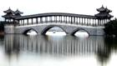
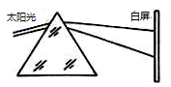
第16题图
第15题图

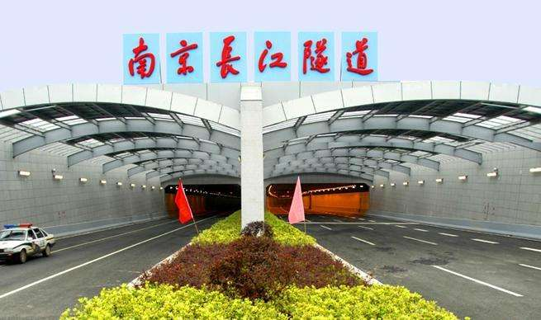
17. 汽车在南京长江隧道中行驶，有以下安全提示信息，请在横线
第17题图
上填上合适的单位或标志的含义．
（1）限高4.5 ▲ ； （2）限速80 ▲ ；
（3）隧道中禁鸣标志，禁鸣是在 ▲ 处减弱噪声．

18．将一凸透镜紧靠玩具鹦鹉（如图甲），然后逐渐远离的过程中，通过凸透镜观察到三个不同的像（如图乙），则三个像中 ▲ 是实像， ▲ 是虚像．三个像出现的先后顺序是 ▲ ．

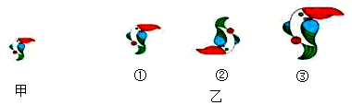
第18题图

19．中国第五代战斗机歼-20巡航速度为600m/s，合 ▲ km/h．若军演地点距军用机场的距离为1080km，则战斗机从机场起飞到达军演地点至少需要 ▲ h．战斗机飞行过程中需要加油机适时加油，那么，当加油机在空中给战斗机加油时，以加油机为参照物，战斗机是 ▲ 的．
三、解答题（本题共8小题，共50分）
20．（6分）按要求完成下列作图题．
（1）如图甲所示，为“坐井观天”的示意图，设点A为青蛙的眼睛，请利用光的直线传播知识画出它能看到天空的范围.
（2）如图乙所示，是一条经水面反射后的光线，在图中画出其入射光线及对应的折射光线的大致方向．
（3）如图丙所示，利用平面镜成像的特点作出从S发出的一条光线经平面镜反射后过A点的光路图.
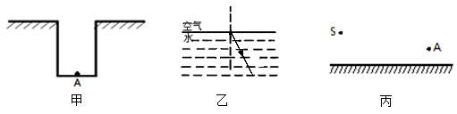
第20题图

21．（3分）写出以下三种仪器的读数．
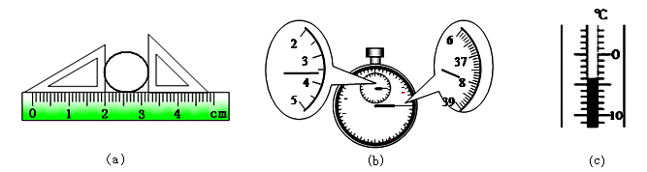
第21题图

（1）图(a)中物体的长度是 ▲ cm；
（2）图 (b)中秒表的示数是 ▲ s；
（3）图(c)中温度计的示数是 ▲ ℃．

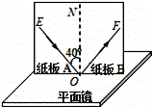
22．（3分）如图是 “探究光的反射规律” 的装置，纸板A、B在同一平面内，并竖直立在平 面镜上，纸板A、B上的直线ON垂直于镜面，一束光EO贴着纸板射到平面镜上，在纸 板上会看到反射光线OF．
第22题图
（1）若将入射光线EO在纸板平面内绕O点逆时针方向转动，则反
射光线OF将会 ▲ 时针方向转动(选填“顺”或“逆”）．
当光线EO与平面镜夹角为30º时，则反射角为 ▲ º；
（2）若将纸板B绕NO向后折，使左右纸板不在同一平面上，
我们在右侧纸板上没有看到反射光，此时 ▲
（选填 “有”或“没有”）反射光存在．

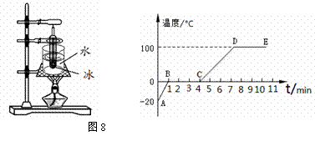
23．（7分）在“探究固体熔化时温度的变化规律”的实验中，实验装置如图甲所示，试管中装有适量的碎冰．
第23题图

甲 乙

（1）将装有碎冰的试管放入水中加热，而不是用酒精灯直接对试管加热，这样做的目的是
▲ ，而且碎冰的温度上升速度较 ▲ （选填“快”或“慢”），便于及时记录各个时刻的温度．

（2）图乙是根据实验记录绘制的冰熔化时温度随时间变化的图象．由图象可知：BC段的物质处于 ▲ （选填“固态”、“液态”或“固液共存态”），冰的熔化过程经历 ▲ 分钟．
（3）试管中的冰完全熔化后，若持续加热，在标准大气压下将得到图象中的DE段，这段时间内试管中的水 ▲ （选填“能”或“不能”）沸腾，是因为 ▲ ．（2分）

24．（9分）取两张等大的圆形纸，分别剪去两个大小不等的扇形（图甲所示），再将它们做成图乙所示的两个锥角不等的纸锥．
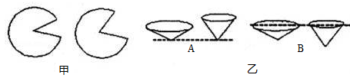
第24题图

（1）为了比较纸锥下落的快慢，可将纸锥按如图乙 ▲ （选填“A”或“B”）所示的位置释放．若纸锥从同一高度同时由静止释放，可通过比较下落至地面的 ▲ 来比较纸锥下落的快慢， 还可以比较同一时刻纸锥下落的 ▲ 来比较下落的快慢．
（2）如果要测量两个纸锥的下落速度，需要的测量工具有 ▲ 和 ▲ ．
（3）在测量过程中，发现 ▲ （选填“下落的时间”或“下落的路程”，下同）较难测出，于是我们可采用增加 ▲ 或换用锥角较 ▲ （选填“大”或“小”）的纸锥进行实验．实验中测出纸锥下落的速度为1.06m/s，它所表示的物理意义是 ▲ ．

25．（8分）在“探究凸透镜成像规律”的实验中，凸透镜焦距为10cm．蜡烛、透镜和光屏
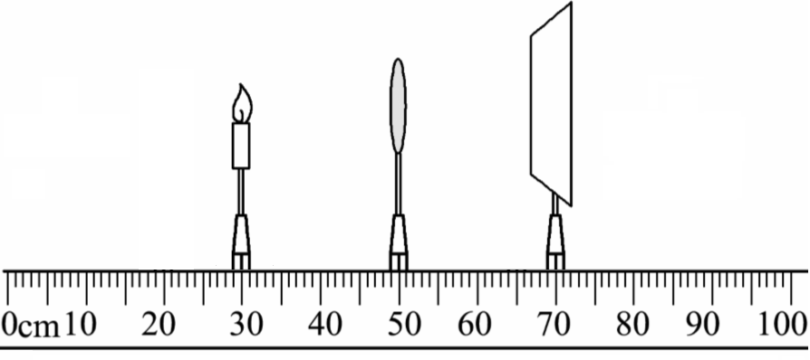
的位置如图所示．
第25题图
左
右
（1）图中光屏上呈一清晰的像，该像是 ▲ （选
填“倒立”或“正立”）、 ▲ （选填“放
大”、“等大”或“缩小”）的实像．
（2）图中固定蜡烛位置不变，将透镜移到
60cm刻度线处，要在光屏上再次看到清晰的
像，应将光屏向 ▲ （选填“左”或“右”）
移动，所成的像与原来的相比 ▲ （选填“不变”、“变大”或“变小”）了．
（3）当光屏上成清晰的像后，若一只苍蝇停在透镜的中央，则光屏上所成的像是 ▲ (选填“完整”或“不完整”)的．
（4）图中固定透镜位置不变，将蜡烛移到45cm刻度线处，移动光屏 ▲ （选填“能”或“不能”，下同）承接到像．把光屏放在蜡烛的左侧，移动光屏 ▲ 承接到像．
（5）图中将一个眼镜片放在透镜和烛焰之间，光屏上的像变模糊了，将光屏向左移动，光屏上再次呈现清晰的像，该眼镜片是 ▲ （选填“近视”或“远视”）眼镜的镜片．

26．（7分）某同学在做探究光的折射特点实验，如图所示是光从空气射入水中时的光路，实验中发现，入射光线、折射光线和法线在同一平面内，折射光线和入射光线分别位于法线的两侧．通过实验还得到如下数据：
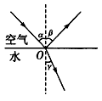
第26题图
入射角α | 0° | 15° | 30° | 45° | 60°
反射角β | 0° | 15° | 30° | 45° | 60°
折射角γ | 0° | 11.3° | 22.1° | 35.4° | 40.9°

（1）分析表中数据，可得出结论：
①光从空气斜射到水面时，将同时发生 ▲ 和 ▲ 现象；
②光从空气斜射到水面时，折射角随入射角的增大而 ▲ （选填“增大”、“减小”或“不变”），且折射角 ▲ （选填“大于”、“等于”或“小于”）入射角．当光从空气垂直射到水面时，折射角等于 ▲ º．
（2）该同学根据上述实验中的发现和结论②总结出了光的折射特点．请你对该同学通过上述 探究实验得出光的折射特点的过程作出评价．是否存在不足？答： ▲ （选填“是” 或“否”）；请简要说明理由： ▲ ．

27．（7分）一列长360m的火车以108km/h的速度匀速驶过隧道，测得火车完全通过隧道需要72s，求：
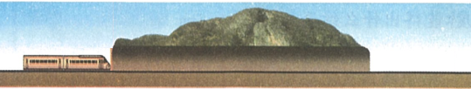
（1）火车的速度108km/h合 ▲ m/s；
第27题图
（2）隧道的长度；
（3）火车全部在隧道内运动的时间．

2018-2019学年度第一学期期末学情分析样题
八年级物理参考答案与评分标准
一、选择题(本题共12小题，每小题2分．共24分．)
题号 | 1 | 2 | 3 | 4 | 5 | 6 | 7 | 8 | 9 | 10 | 11 | 12
答案 | B | A | B | B | A | C | D | D | A | C | B | C
二、填空题（每空1分，共26分）
13．振动 音色 空气/气体
14．凝固 凝华 放出 内 不会
15．色散 绿 热 3×10⁸
16．3 2.7 虚 不变 3×10⁻⁴
17．（1）m （2）km/h （3）在声源处
18．② ①③ ①③②
19．2160 0.5 静止
三、解答题（本题共８小题，共50分）
20．（6分）
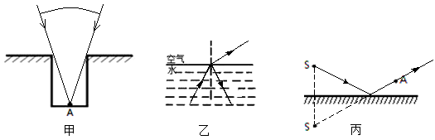

21．（3分）（1）1.18～1.22 （2）218 （3）-4
22．（3分）（1）顺 60 （2）有
23．（7分）（1）使冰受热均匀 慢
（2）固液共存态 3
（3）不能 试管中的水能达到沸点，但达到沸点后吸不到热量（2分）
24．（9分）（1）A 时间 路程（高度、距离）
（2）刻度尺 秒表
（3）下落的时间 下落的路程 大
（4）每秒钟运动距离为1.06m

25．（8分）
（1）倒立 等大 （2）右 变小（3）完整（4）不能 不能（5）远视
26．（7分）
（1）①反射 折射 ②增大 小于 0
（2）是 应该用其他多种透明介质做光的折射实验
27．（7分）
（1）30 （1分）
（2）S=vt=30m/s×72s=2160m （2分）
S_{隧道长}=S－S_{火车}＝2160m－360m=1800m （1分）
（3） S_{全部}＝S_{隧道长}－S_{火车}＝1800m－360m＝1440m （1分）
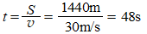
（2分）

